
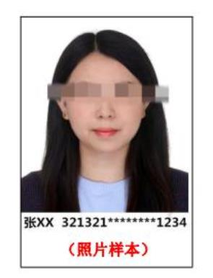
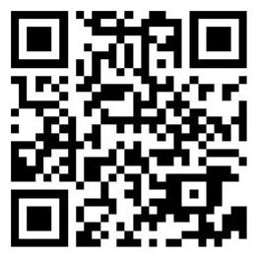
“消防设施操作员”四级/中级（普陀班）招生简章
人力资源社会保障部办公厅、应急管理部办公厅印发的国家职业技能标准《消
防设施操作员》(职业编码:4-07-05-04，以下简称《标准》)于2020年1月1日起实 施。《标准》实施后，持有初级(五级)证书的人员只能从事不具备联动控制功能的
区域火灾自动报警系统及其他消防设施的监控和操作：操作设有联动控制设备的消 防控制室和从事消防设施检测维护保养的人员，应持中级(四级)及以上等级证书。
此外，考核将增加关键技能，将涉及核心职业能力的技能明确为关键技能，如考生
在技能考核中违反操作规程或未达到该技能要求的，则考核成绩不合格。据此，为 进一步满足从业人员对消防培训的需求，物学网与相关机构联合开设“消防设施操
作员”四级/中级班，为会员企业及行业内各相关单位进行授课培训，现将有关事
项通知如下: 一、课程信息
1.发证机构：中华人民共和国人力资源和社会保障部 + 公安部消防局
2.培训时间：2021 年 4 月 29 日
二、报名条件
1.已获得初级证书人员:年龄要求，男性:18周岁至60周岁；女性:18周岁至50
周岁；2年及以上相关工作经验，报名时需提供相关工作证明。
2.直接报考中级人员:年龄要求，男性:24周岁至60周岁；女性:24周岁至50周
岁:6年及以上相关工作经验，报名时需提供相关工作证明。
三、报名资料
1.有效身份证原件及复印件（正反面在同一页）；
2.高中及以上学历证书复印件或本人户口薄（文化程度在初
中及以上）复印件；
3.近期免冠小 2 寸白底彩照 3 张（照片尺寸32×40mm）并
提供照片电子版（尺寸32×40mm，大小不超过200kb）。照片下
方必须带有姓名及身份证号码；
4.累计从事本职业或相关职业的工作证明（其中初级满 1
年，中级满6年，并需由单位盖章）；
5.学费：2900 元。
四、报名方式
即日起，有意向参加上述课程的从业人员可通过扫描右侧的报
名二维码进行预报名；主办单位统一安排后，将以电话方式进行通
知确认，并安排现场办理报名手续。
五、咨询联系
许明珠：137-6196-0165
曹雍俊：159-2186-3159
物学网（上海卓训教育科技有限公司）
2021 年 4 月 16 日
附件：
工 作 经 历 证 明
消防行业特有工种职业技能鉴定（上海）站：
兹有我单位_________(同志)在________________部门，从事___________工
作，专业年限为 年（ 年 月至 年 月），现申请参加 消防设施操作员(工种) 级职业资格考试。
特此证明
备注：
1.此证明仅作报考职业资格证书凭据，不作其他用途。本单位对此证明真实
性负责。
2.工作经历证明审验包含：单位营业执照、用工合同、社保缴费证明、个人
文凭原件及复印件。
部门及职务：
联系人：
联系电话：
单位(盖章)：
年 月 日

